Moneyball
«Всё сводится к одному числу. Используя статистику по-новому, мы сможем увидеть ценность игроков там, где её никто не замечает».
— Питер Бранд в Moneyball

Задача для решения
На дворе 2001 год. Вас наняли, чтобы помочь бейсбольной команде Oakland Athletics (A’s) максимально эффективно использовать сокращающийся бюджет на игроков. Каждый год такие команды, как “A’s”, нанимают новых бейсболистов. К сожалению, у вас мало звёздных игроков — и мало денег. Но с помощью SQL (и немного удачи) кто сказал, что вы не сможете собрать команду, которая превзойдёт все ожидания?
В вашем распоряжении база данных moneyball.db, содержащая информацию об игроках, их результатах и зарплатах. Ваша задача — помочь Oakland Athletics найти ценность в тех игроках, которых другие команды недооценили.

Исходные файлы
Для выполнения задания вам нужно скачать:
- саму базу данных moneyball.db
- несколько файлов с расширением .sql, в которые вы будете писать свои запросы.

Схема данных
База moneyball.db описывает всех игроков, команды, зарплаты и игровые показатели (статистику выступлений) в Главной лиге бейсбола (MLB) до 2001 года включительно.
В базе представлены следующие сущности:
- Игрок — любой, кто хоть когда-либо играл в MLB
- Команда — все команды MLB, прошедшие и текущие
- Игровой показатель (performance) — статистика типов ударов (hitting), которые игрок сделал за свою команду в конкретном году
- Зарплата (salary) — сумма денег, которую команда заплатила игроку в конкретном году
Эти сущности связаны между собой, как показано на ER-диаграмме (диаграмме «сущность-связь»), прилагаемой к заданию.
Внутри moneyball.db вы найдёте несколько таблиц, реализующих эти связи. Ниже описана схема каждой таблицы.
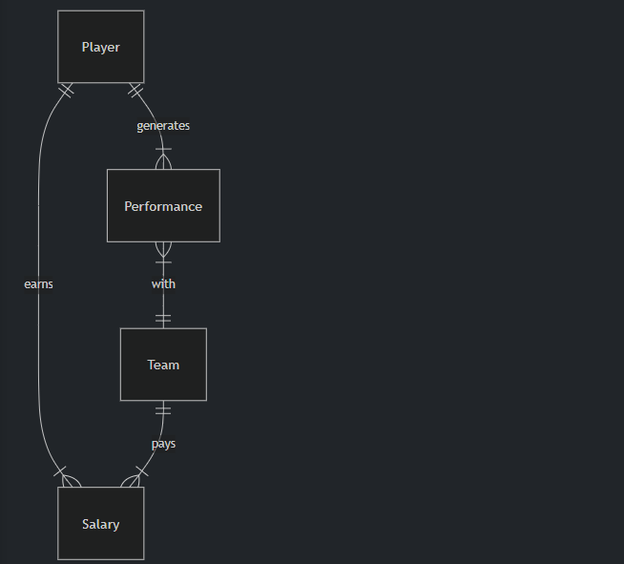

Таблица players
Таблица players содержит следующие столбцы:
- id — ID игрока
- first_name — имя игрока
- last_name — фамилия игрока
- bats — с какой стороны игрок бьёт по мячу:
  - "R" — правша (бьёт справа)
  - "L" — левша (бьёт слева)
- throws — какой рукой игрок бросает мяч:
  - "R" — правой
  - "L" — левой
- weight — вес игрока в фунтах
- height — рост игрока в дюймах
- debut — дата дебюта игрока в MLB (формат YYYY-MM-DD)
- final_game — дата последней игры игрока в MLB (формат YYYY-MM-DD)
- birth_year — год рождения
- birth_month — месяц рождения (целое число)
- birth_day — день рождения
- birth_city — город рождения
- birth_state — штат рождения
- birth_country — страна рождения

Таблица teams
Таблица teams содержит следующие столбцы:
- id — ID команды
- year — год основания/существования команды
- name — название команды
- park — название стадиона, на котором команда играет (или играла)

Таблица performances
Таблица performances описывает статистику выступлений игрока за команду в конкретный год и содержит следующие столбцы:
- id — ID записи о выступлении
- player_id — ID игрока, который показал этот результат
- team_id — ID команды, за которую выступал игрок
- year — год, в котором был показан данный результат
- G — количество игр, сыгранных игроком за данную команду в этом году
- AB — количество выходов на биту (at bats) за данную команду в этом году
- H — количество хитов (результативных ударов) игрока за эту команду в этом году
- 2B — количество даблов (двухбазовых хитов)
- 3B — количество триплов (трёхбазовых хитов)
- HR — количество хоум-ранов
- RBI — количество “runs batted in” — заработанных ран (очков), когда удар игрока позволил другим игрокам пересечь дом
- SB — количество украденных баз (stolen bases)

Таблица salaries
Таблица salaries содержит информацию о зарплатах и включает следующие столбцы:
- id — ID записи о зарплате
- player_id — ID игрока, получающего зарплату
- team_id — ID команды, выплачивающей зарплату
- year — год, за который выплачивается зарплата
- salary — размер зарплаты в долларах США (без учёта инфляции)

Указания к заданиям
Для каждого файла 1.sql, 2.sql, … вам нужно написать один SQL-запрос, который возвращает ровно те данные, которые описаны в условии.

1.sql
Сначала нужно понять, как изменялись средние зарплаты игроков по годам. В файле 1.sql напишите SQL-запрос, который находит среднюю зарплату игрока по годам.
Требования:
- Отсортировать результат по году в порядке убывания (от более позднего года к более раннему).
- Округлить среднюю зарплату до двух знаков после запятой и назвать этот столбец "average salary".
- Запрос должен возвращать таблицу с двумя столбцами:
  - year (год),
  - average salary (средняя зарплата).

2.sql
Генеральный менеджер (человек, который принимает решения по контрактам игроков) спрашивает, стоит ли обменять одного текущего игрока на Cal Ripken Jr., звёздного ветерана, который, вероятно, скоро завершит карьеру.
В файле 2.sql напишите SQL-запрос, который находит историю зарплат Cal Ripken Jr.
Требования:
- Отсортировать результат по году в порядке убывания.
- Запрос должен возвращать таблицу с двумя столбцами:
  - year (год),
  - salary (зарплата).

3.sql
Команде нужен отличный бьющий по хоум-ранам. Ken Griffey Jr., многократный обладатель наград Silver Slugger и Gold Glove, может быть хорошим кандидатом.
В файле 3.sql напишите SQL-запрос, который находит историю хоум-ранов Ken Griffey Jr.
Требования:
- Отсортировать результат по году в порядке убывания.
- Обратите внимание, что в базе может быть два игрока с именем “Ken Griffey”. Нас интересует тот, который родился в 1969 году.
- Запрос должен возвращать таблицу с двумя столбцами:
  - year (год),
  - HR (количество хоум-ранов).

4.sql
Вам нужно сделать рекомендацию, каких игроков стоит рассматривать для найма. При ограниченном бюджете генеральному менеджеру нужно знать, какие игроки получали самые низкие зарплаты в 2001 году.
В файле 4.sql напишите SQL-запрос, который находит 50 игроков с самыми низкими зарплатами в 2001 году.
Требования:
- Отсортировать игроков по зарплате от меньшей к большей.
- Если у двух игроков одинаковая зарплата — сортировать по имени (first_name), а затем по фамилии (last_name) в алфавитном порядке.
- Если совпадают и имя, и фамилия — сортировать по ID игрока.
- Запрос должен возвращать три столбца:
  - first_name,
  - last_name,
  - salary.

5.sql
День выдался спокойный. Хотя Satchel уже давно не играет, в файле 5.sql напишите SQL-запрос, который находит все команды, за которые играл Satchel Paige.
Требования:
- Запрос должен возвращать таблицу с одним столбцом — name команды.

6.sql
Какие команды могут стать для A’s главными соперниками в этом году?
В файле 6.sql напишите SQL-запрос, который возвращает топ-5 команд по общему числу хитов (hits) игроков в 2001 году.
Требования:
- Столбец с общим количеством хитов назвать "total hits".
- Отсортировать команды по этому значению от наибольшего к наименьшему.
- Запрос должен возвращать два столбца:
  - name команды,
  - total hits — общее количество хитов игроков в 2001 году.

7.sql
Вам нужно понять, какого игрока лучше точно не приглашать: слишком дорогого.
В файле 7.sql напишите SQL-запрос, который находит имя игрока, получившего самую высокую зарплату за всю историю MLB.
Требования:
- Запрос должен возвращать таблицу с двумя столбцами:
  - first_name,
  - last_name.

8.sql
Сколько A’s пришлось бы заплатить, чтобы получить лучшего по хоум-ранам игрока прошедшего сезона?
В файле 8.sql напишите SQL-запрос, который находит зарплату в 2001 году игрока, который выбил больше всего хоум-ранов в 2001 году.
Требования:
- Запрос должен возвращать таблицу с одним столбцом — salary (зарплата этого игрока в 2001 году).

9.sql
Какие зарплаты платят другие команды?
В файле 9.sql напишите SQL-запрос, который находит 5 команд с наименьшей средней зарплатой в 2001 году.
Требования:
- Вычислить среднюю зарплату по команде в 2001 году, округлить до двух знаков после запятой и назвать столбец "average salary".
- Отсортировать команды по средней зарплате от меньшей к большей.
- Запрос должен возвращать два столбца:
  - name команды,
  - average salary.

10.sql
Генеральный менеджер запросил отчёт, в котором для каждого игрока будут указаны:
- имя игрока,
- фамилия игрока,
- его зарплата за каждый год, когда он играл,
- его количество хоум-ранов за каждый год, когда он играл,
- год, в который была выплачена эта зарплата и были сделаны эти хоум-раны.
В файле 10.sql напишите SQL-запрос, который возвращает такую таблицу.
Требования:
- Таблица должна содержать пять столбцов:
  - first_name,
  - last_name,
  - salary,
  - HR (количество хоум-ранов),
  - year.
- Сортировка строк:
  - В первую очередь — по ID игрока (от меньшего к большему).
  - Для одного и того же игрока — по году в порядке убывания (последние годы сверху).
  - Если у игрока в одном и том же году несколько записей по зарплатам или выступлениям:
    - сначала сортировать по количеству хоум-ранов (HR) в порядке убывания;
    - затем по зарплате (salary) в порядке убывания.
- Важно: в одной строке года зарплаты и выступления должны быть одинаковыми — то есть нужно правильно совместить данные по году.

11.sql
Команде нужен игрок, который умеет делать хиты. Кто может быть самым недооценённым?
В файле 11.sql напишите SQL-запрос, который находит 10 самых дешёвых игроков по стоимости одного хита в 2001 году.
Требования:
- Таблица должна содержать три столбца:
  - first_name,
  - last_name,
  - "dollars per hit" — стоимость одного хита.
- Стоимость одного хита считать как:
  - salary_2001 / H_2001 (зарплата в 2001 году делённая на количество хитов в 2001 году).
- Если делить зарплату на 0 хитов, получится NULL. Избегайте этого, отфильтровав игроков с 0 хитов.
- Отсортировать результат по "dollars per hit" от меньшего к большему.
- Если у двух игроков одинаковое "dollars per hit" — сортировать по имени, затем по фамилии, в алфавитном порядке.
- Как и в 10.sql, нужно убедиться, что год зарплаты и год выступления совпадают.
- Можно считать, что у каждого игрока в 2001 году только одна зарплата и одно выступление.

12.sql
Хиты — это хорошо, но RBI (runs batted in) тоже важны!
В файле 12.sql напишите SQL-запрос, который находит игроков, которые одновременно:
- входят в топ-10 самых дешёвых по стоимости одного хита в 2001 году, и
- входят в топ-10 самых дешёвых по стоимости одного RBI в 2001 году.
Требования:
- Таблица должна содержать два столбца:
  - first_name,
  - last_name.
- Стоимость одного RBI считать как salary_2001 / RBI_2001.
- Можно считать, что у каждого игрока в 2001 году только одна зарплата и одно выступление.
- Отсортировать результат по ID игрока от меньшего к большему (можно также по фамилии в алфавитном порядке — в нашем случае это совпадает).
- Помните уроки из файлов 10.sql и 11.sql: правильно связывайте данные по году и аккуратно работайте с делением!

Источник:
https://cs50.harvard.edu/sql/psets/1/moneyball/

